MANUAL BÁSICO IMPRESORAS KINGROON

1.- INTRODUCCION IMPRESIÓN 3D

2.-MODELOS DE IMPRESORAS KINGROON

2.-PARTES DE LA IMPRESORA3D

3.-MONTAJE

4.-FIRMWARES

COMO FLASHEAR EL FIRMWARE DE FÁBRICA

COMO OPERAR CON EL FIRM DE FABRICA

5.- SOFTWARE

LAMINADORES

DISEÑO 3D

5.-MANTENIMIENTO

6.-MODIFICACIONES

7.-BIBLIOGRAFÍA

8.-GLOSARIO

1. **Términos básicos de Impresión 3D**

**Fabricación aditiva**

La fabricación aditiva, también conocida como impresión 3D, es un proceso de fabricación que construye objetos tridimensionales capa por capa a partir de un modelo digital. A diferencia de los métodos tradicionales de fabricación, que suelen ser sustractivos (como el corte o el torneado), la fabricación aditiva agrega material de forma incremental para crear la pieza final.

**Puente**

Un puente es una estructura horizontal que se imprime en el aire sin soporte o apoyo directo debajo de ella. Es un desafío debido a la necesidad de mantener la estabilidad y evitar que la estructura se derrumbe durante la impresión.

**Brim**

En impresión 3D, un brim (en inglés, "falda") es una estructura adicional que se imprime alrededor de la base de un objeto. Consiste en una capa plana y delgada de material que se extiende horizontalmente desde los bordes del objeto y se adhiere a la plataforma de impresión.El resultado es que la impresora imprime un área alrededor del objeto. Es una técnica muy útil para objetos pequeños y estructuras altas con pequeñas superficies de contacto.

El propósito principal de un brim es proporcionar estabilidad adicional durante la impresión. Al imprimir un brim, se aumenta el área de contacto entre el objeto y la plataforma, lo que ayuda a evitar que el objeto se mueva o se desprenda durante la impresión. Esto es especialmente útil al imprimir objetos pequeños o con una base estrecha que podrían tener dificultades para adherirse a la plataforma por sí solos. También sirve para evitar el **warping**.

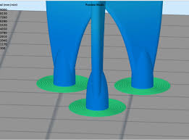

**Warping**

El warping,(deformación o alabeo) en el contexto de la impresión 3D, se refiere a un problema común en el que las esquinas o bordes de un objeto impreso se curvan o se levantan de la plataforma de impresión. Esto ocurre principalmente en materiales plásticos como el ABS y el PLA.

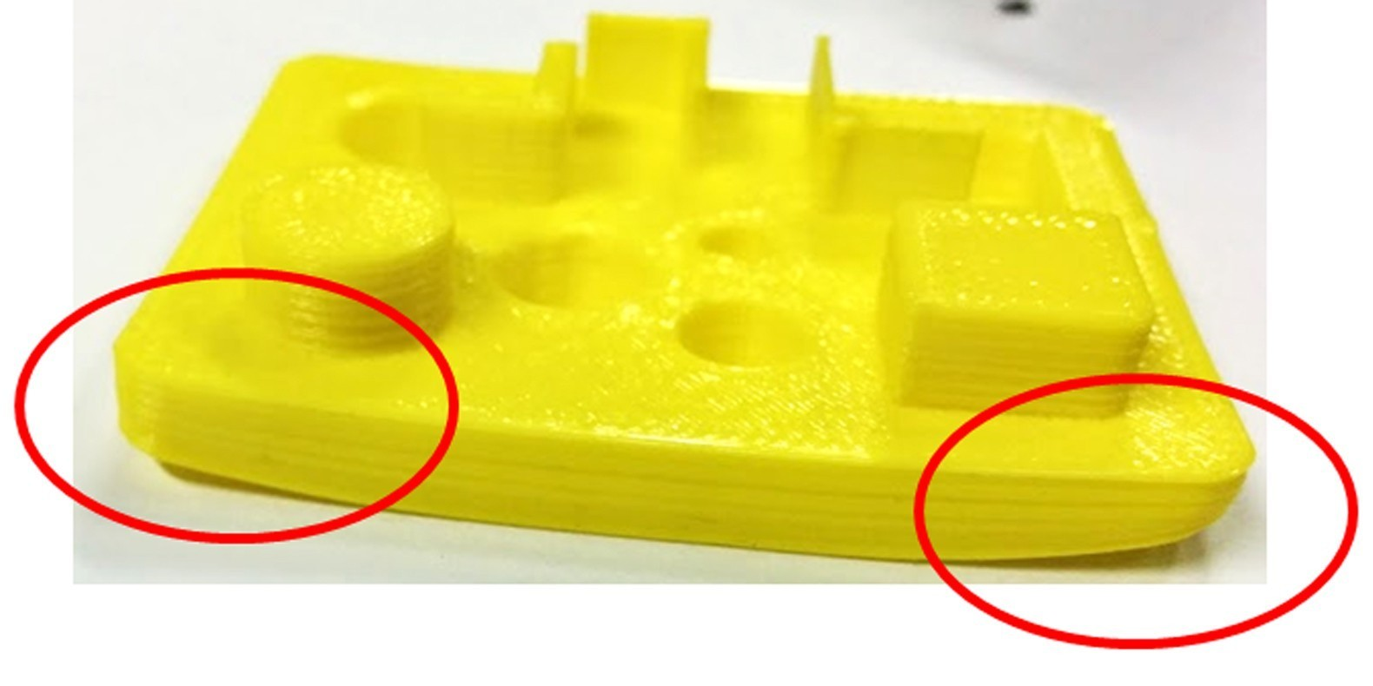

**Build Plate o Bandeja de Impresión**

Superficie sobre la que la impresora 3D crea objetos. También se le puede conocer como cama caliente o base de impresión. Debe ser debidamente calibrada. (Puedes aprender en este post [como nivelar una base de impresión 3D](https://www.impresoras3d.com/como-nivelar-o-calibrar-la-cama-de-la-impresora-3d/)).

**Volumen de Impresión 3D**

El tamaño máximo de un objeto físico que se puede crear en la impresora, medido habitualmente en cm3, es decir, en sus tres dimensiones de alto x ancho x largo.

Como puedes ver en la siguiente imagen, el volumen de impresión no tiene nada que ver con el tamaño de la impresora 3D.

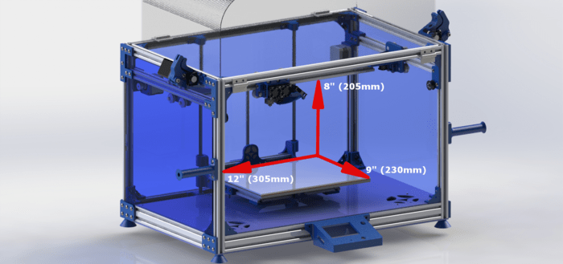Volumen de Impresión 3D

**Extrusor**

La parte de tu impresora 3D que hace la fusión real del plástico y lo extruye capa por capa sobre la cama o bandeja de impresión. Es una pieza crítica y fundamental de la impresora.

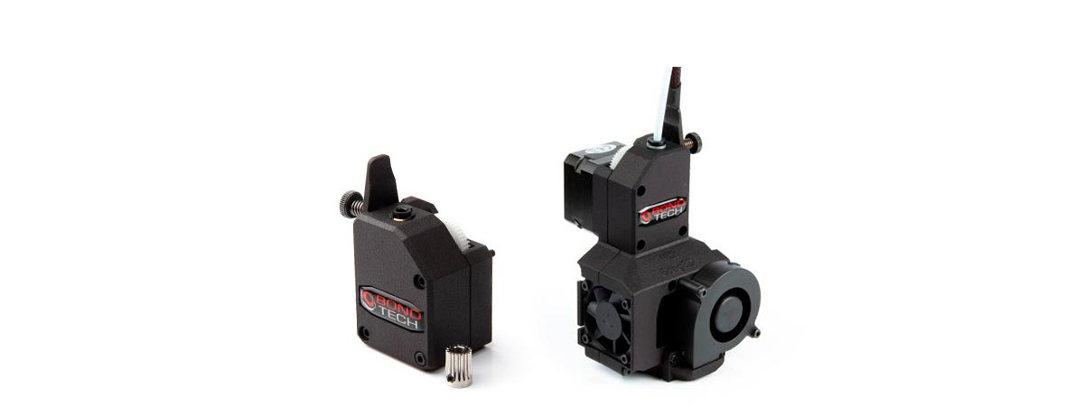[Extrusor Bondtech](https://www.impresoras3d.com/producto/sistema-de-extrusion-directa-para-creality3d-cr10s-bondtech/)

**FDM**

Modelado por deposición fundida. Un proceso de fabricación aditivo en el que el plástico se calienta a través de un extrusor colocada sobre la base de impresión capa por capa.

Es lo mismo que la FFF, las diferencias están mas en el rango de los nombres de patentes que en el proceso de impresión en sí mismo.

**Gcode**

El formato de archivo final laminado que tu impresora utilizará como instrucciones para crear el objeto. Este es el resultado de laminar un archivo STL. El gcode se programa con los ajustes de resolución y densidad que elijas.

**Relleno o Infill**

Se refiere a la densidad de un objeto impreso y a la estructura de soporte resultante dentro del objeto. Puede ser alterado en el proceso de slice (laminado).

Para crear un objeto completamente sólido, el relleno tendría que estar al 100%. Aquí tienes varios ejemplos de lo que pasa al imprimir el mismo objeto pero eligiendo distintas opciones de relleno: 10%, 30%, 50%.

Como ves, a partir del 20% el objeto tendrá suficiente consistencia, no siendo habitual llegar a mas del 30% salvo que necesites una especial densidad.

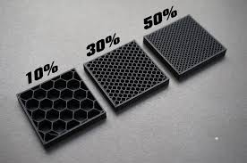Ejemplos de Relleno o Infill

**Altura de Capa**

El grosor de cada capa de su impresión (determina la resolución) en micras o micrómetros. Por lo general las impresoras FFF o FDM permiten imprimir desde 0,01 hasta 0,3 mm o superior (puedes imprimir a 0,8 si buscas imprimir rápido piezas grandes sin detalle alguno, como una silla). La altura de capa estará limitada por el diámetro de la [boquilla de la impresora 3D](https://www.impresoras3d.com/electronica-componentes-y-utiles-de-impresion-3d/boquillas/).

**Voladizo**

Cuando una capa impresa se extiende hacia afuera sobre un área no soportada. Utilice una estructura de soporte para evitar que se caiga.  A partir de cierta inclinación, el voladizo requerirá que usemos material de soporte, aunque a veces jugando con la velocidad de impresión y la temperatura del filamento, los usuarios avanzados pueden conseguir grandes voladizos sin ayuda de material de soporte.

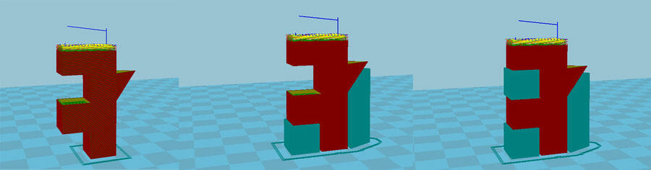Voladizos en impresión 3D

**Raft**

Un raft añadirá capas adicionales debajo del modelo y proviene de los primeros días de la impresión en 3D. Se utiliza normalmente para impresiones que no tienen una gran superficie en el punto de contacto de la base de construcción.

El raft una vez finalizada la impresión se retira de la pieza, pero es mas dura y difícil de retirar que el brim, que solo cubre la base del objeto pero no añade capas debajo.

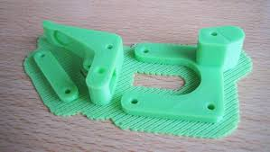Raft

**Resolución**

Una medida del acabado de la superficie de su impresión, determinada por la altura de la capa. Puede ajustarse en los ajustes del software, y su configuración será uno de los parámetros mas importantes en relación al resultado final.

Cuánto más baja es la altura de capa, mayor resolución, y cuanto más alta es la altura de capa, menor resolución (más se notan las capas).

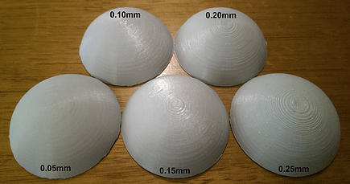La altura de capa define la resolución de la pieza

**SLA**

Tecnología de impresión 3d mediante estereolitografía o SLA: Lo que comúnmente llamamos resina, como la Form de Formlabs.

Impresora 3D SLA de Resina

**DLP**

Tecnología similar a la SLA que en vez de utilizar un láser como fuente de luz utiliza u proyector. Los resultados son similares aunque de menor calidad que en SLA.

**Slicing o Laminar**

El proceso por el cual un modelo 3D se traduce en capas que la impresora 3D puede leer. El archivo resultante se llama «gcode». Los ajustes del sofware determinan la velocidad de impresión, densidad o relleno y resolución. La forma en que se corta un archivo también determina si hay una estructura de soporte, raft, o brim, entre otros.

**STL**

Formato de archivo estereolitográfico que es uno de los formatos más utilizados en la impresión 3D. Este formato es editable y debe ser laminado por un software silicing para formar el formato final del código de barras o gcode.

**Estructura de Soporte**

Andamio extraíble que permite la impresión de partes de un objeto que de otro modo no estarían soportadas o «imprimiendo en el aire». La mayoría de los softwares de slicing calculan automáticamente donde hay que ponerlos. Los mas sofisticados te dejan jugar con ellos y retirarlos o aumentarlos a demanda.

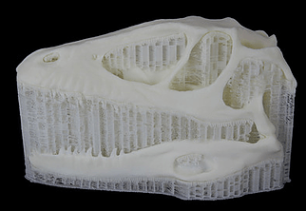Soporte

¿Qué te ha parecido esta guía de términos básicos de impresión 3D? ¿Crees que faltan algunos? Si es así, déjalo en los comentarios!

"Prime tower" se refiere a una estructura específica utilizada en la impresión 3D con múltiples extrusoras. Es una torre adicional que se imprime junto al modelo principal y se utiliza para realizar cambios de filamento durante el proceso de impresión.

Cuando se utiliza una impresora 3D con múltiples extrusoras, cada extrusora tiene su propio filamento de color o material. Cuando se requiere un cambio de filamento durante la impresión, en lugar de detener por completo el proceso, se puede utilizar una prime tower.

La prime tower se imprime como una estructura separada, generalmente en un área despejada de la plataforma de impresión. Cuando se necesita un cambio de filamento, la impresora se desplaza hacia la prime tower y realiza una pequeña extrusión o "prime" del nuevo filamento para purgar el anterior. Luego, la impresora vuelve al modelo principal y continúa la impresión con el nuevo filamento.

La prime tower evita la contaminación de colores o materiales en el modelo principal y garantiza una transición suave y limpia entre los cambios de filamento. Además, también puede ayudar a prevenir problemas como el arrastre o el goteo del filamento durante los cambios.

En resumen, la prime tower es una estructura adicional impresa junto al modelo principal en la impresión 3D con múltiples extrusoras, y se utiliza para facilitar los cambios de filamento sin interrumpir el proceso de impresión.

Plate (placa o plataforma de impresión): En la impresión 3D, la "plate" se refiere a la placa o plataforma en la cual se coloca el objeto a imprimir. Es la superficie plana sobre la cual se deposita el material y se construye el modelo capa por capa. La plataforma de impresión puede estar hecha de diferentes materiales, como vidrio, metal o plástico, y es crucial para asegurar una base estable y adhesión adecuada durante la impresión.

En el contexto de la impresión 3D, el término "jerk" se refiere a un parámetro de configuración que controla la aceleración instantánea de los movimientos de la cabeza de impresión o del extrusor. El jerk determina qué tan rápido puede cambiar la velocidad de movimiento de la cabeza de impresión en una dirección determinada.

Un valor de jerk más alto permite movimientos rápidos y cambios bruscos de dirección, lo que puede resultar en una impresión más rápida, pero también puede afectar la calidad del acabado superficial y generar vibraciones o inexactitudes en los movimientos. Por otro lado, un valor de jerk más bajo suaviza los movimientos, reduciendo la posibilidad de vibraciones y mejorando la calidad de la impresión, pero también puede aumentar el tiempo de impresión.

El jerk se expresa típicamente en unidades de distancia por tiempo al cubo, como mm/s³. Los valores de jerk se pueden ajustar en el software de impresión 3D, como el slicer, y su configuración depende de la impresora, el material y los requisitos de impresión específicos.

Es importante destacar que el jerk es solo uno de los muchos parámetros de configuración que influyen en la impresión 3D, y su ajuste puede requerir pruebas y ajustes para lograr los resultados deseados en términos de calidad y velocidad de impresión.

El término "raft" en la impresión 3D se refiere a una estructura adicional que se crea en la base de un objeto durante el proceso de impresión. Un raft es una capa plana y delgada que se coloca directamente sobre la plataforma de impresión y sirve como una base de soporte para el modelo.

El objetivo principal de utilizar un raft es proporcionar una superficie más amplia y estable para mejorar la adherencia y la estabilidad durante la impresión. Esto es especialmente útil cuando se imprimen objetos con una base pequeña, formas irregulares o que requieren una adhesión adicional.

El raft se crea mediante la extrusión de una capa plana inicial más grande que la base del modelo. Luego, el modelo se imprime sobre esta base ampliada. Una vez que se completa la impresión, el raft se puede retirar fácilmente, ya que generalmente se imprime con una estructura porosa o desprendible.

Al utilizar un raft, se reduce el riesgo de que el modelo se despegue o se deforme durante la impresión, y también puede ayudar a mejorar la calidad de la superficie del objeto impreso.

Es importante destacar que el uso de un raft no es necesario en todas las impresiones. Depende del tipo de modelo, las características de la impresora y las preferencias del usuario. Algunos slicers o programas de laminado 3D permiten habilitar o deshabilitar la opción de generar un raft según sea necesario.

**FAQ KINGROON KP3S**\*Actualización del FAQ original creado por @Eerie_the_void y @nachoescalona usuarios del grupo Telegram (<https://t.me/kingroonkp3esp>) a los cuales estaremos eternamente agradecidos.  
  
Antes de empezar es necesario aclarar que hay varias versiones de impresoras y que las piezas y mod que se comentan en el FAQ no son compatibles entre sí.  
Para diferenciarlas las llamaremos Kp3s Extrusor Rojo (versión antigua) y Kp3s 3.0 Extrusor Titan (versión más moderna y mejorada).

**Actualización:** La nueva kp3s Pro y Pro S1 comparten bloque extrusor y hotend con la kp3s 3.0, así que los mods y ventiladores son compatibles.  
  
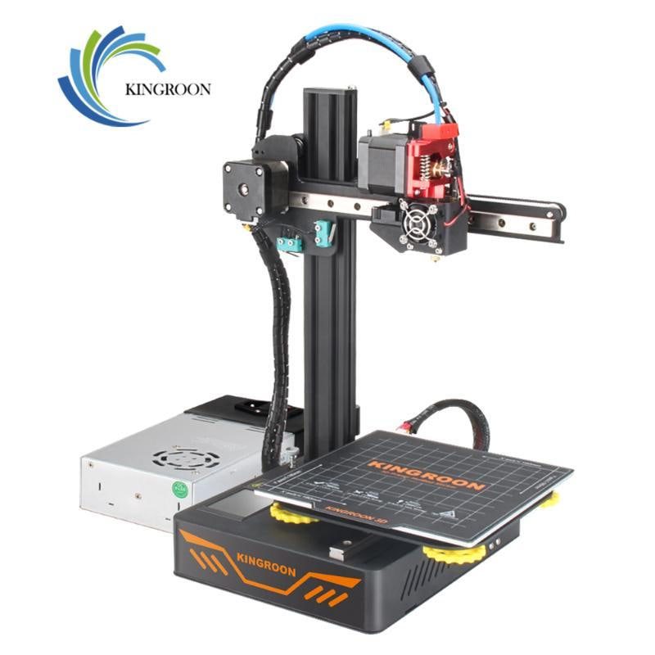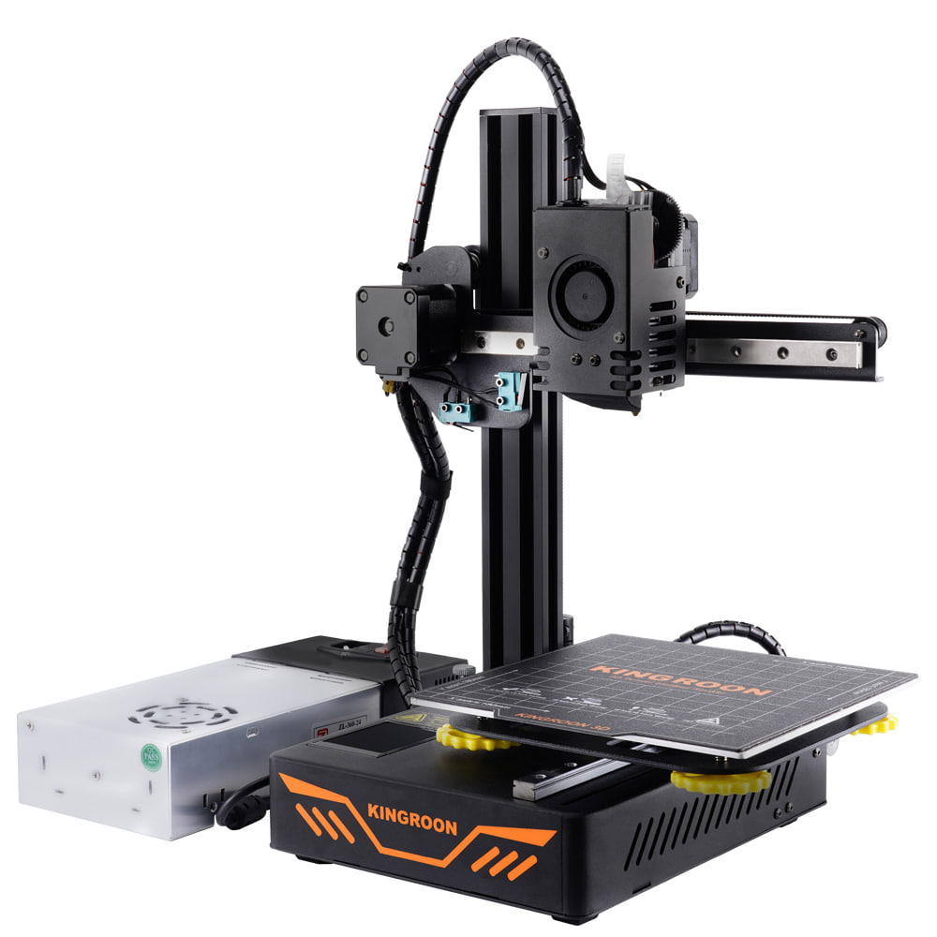  
  
* Izquierda versión antigua con extrusor rojo, ventilador de hotend en el frente. Derecha versión 3.0 con extrusor titan, lleva una chapa negra cubriendo todo el bloque y el ventilador de hotend queda a la izquierda.  
  
A la hora de descargar algún mod fijate bien en los detalles y si se especifica para qué modelo está diseñado.

**a) Recursos**

Además de estas FAQ, tenemos como recurso principal el Google Drive que Eodun ha compartido con el grupo.

<https://drive.google.com/drive/u/0/folders/1eW1vXu4OlY285_hP6eUMjzJWE7skIwml>

Es recomendado buscar en este drive antes que en los enlaces que aparezcan en las FAQ, ya que posiblemente se encuentren más actualizados.

Además está la carpeta “Original USB KP3s”, en la que está el contenido que venía en este pendrive para la KP3S original (con el extrusor rojo), y la carpeta Miguel, donde el compañero Miguel Sorio ha compartido sus mods para la impresora.MODELOS DE IMPRESORAS KINGROON

Kingroon ofrece una variedad de modelos de impresoras 3D que se adaptan a diferentes necesidades y presupuestos, desde impresoras 3D para uso doméstico hasta modelos más avanzados para uso comercial e industrial[1](https://www.hrmaiques.com/impresion-3d/3d-print/marcas/impresoras-3d-kingroon/). Algunos de los modelos que ofrece Kingroon son la **KP3S**, **KP3S Pro V2**, **KLP1**, **KP3S Pro S1** y **KP5L.**

**KP3S 3.0**

La Kingroon KP3S 3.0 es una impresora 3D económica y compacta con un diseño similar a la Prusa Mini+. Tiene un tamaño de 280 x 285 x 370 mm y un volumen de construcción de 180 x 180 x 180 mm. Pesa solo 6 kg, lo que la hace fácilmente transportable. Cuenta con un diseño de brazo único y está preensamblada en un 95% para una instalación rápida. Tiene rieles lineales para los ejes X e Y, lo que permite movimientos más precisos y una potencial impresión más rápida.

Cuenta con una extrusora directa de estilo Titán, más ligera y capaz de lograr impresiones de mayor resolución. También tiene ventiladores duales en el cabezal de la impresora para la refrigeración.

A diferencia de otras impresoras en su rango de precio, la Kingroon KP3S 3.0 utiliza una extrusora directa en lugar de una extrusora Bowden, lo que le da ventajas en el manejo de filamentos y una carga/descarga más rápida. Sin embargo, al ser una configuración de estilo voladizo, la mayor peso de la extrusora directa puede afectar la calidad de impresión.

Otra característica destacada son los rieles lineales duales en los ejes X e Y, que ofrecen un movimiento más suave y mayor precisión de impresión. Aunque existe cierta controversia en cuanto a su impacto real en la calidad de impresión.

La impresora cuenta con una pantalla táctil LCD de 2,4 pulgadas montada en la base, lo cual es inusual ya que la mayoría la monta en el lateral. Aunque la interfaz de usuario puede parecer un poco anticuada, es rápida y sensible al tacto.

La placa base de 32 bits incluye controladores paso a paso silenciosos TMC2225, lo que permite un funcionamiento silencioso. Sin embargo, el ruido puede aumentar cuando los ventiladores están en pleno funcionamiento.

En resumen, la Kingroon KP3S 3.0 ofrece una impresora 3D compacta y asequible con características avanzadas. Aunque tiene algunas críticas en cuanto a su diseño y ruido producido por los ventiladores, es valorada por su relación calidad-precio.

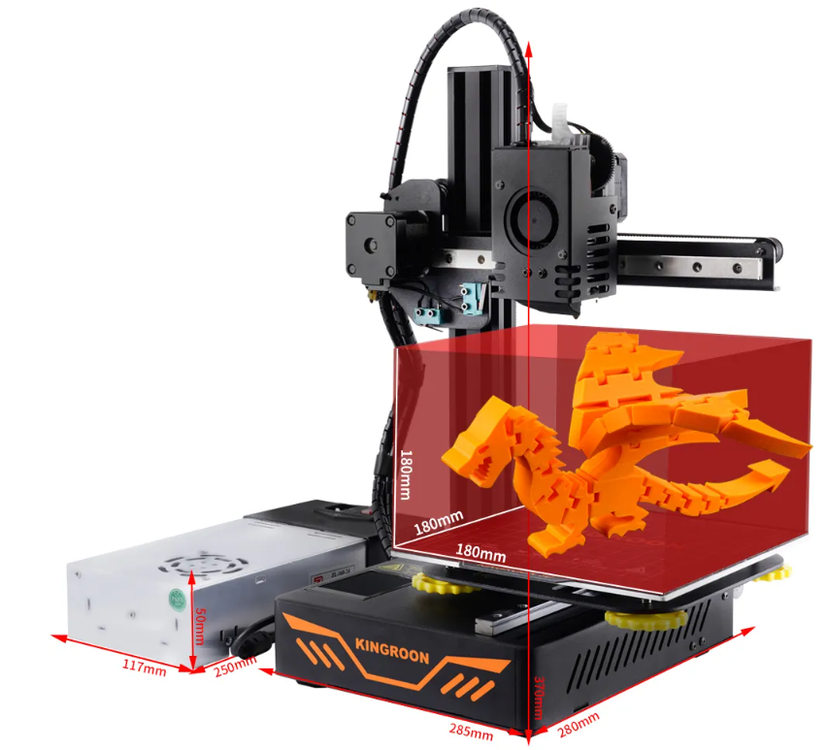

**b) Mi impresora hace mucho ruido, ¿de qué voltaje son los ventiladores que lleva? ¿qué modelo de ventilador le puedo poner? ¿hay algún mod?**

Los ventiladores deben ser de **24V**.

Los más usados en el grupo son 4020 ó 4010 para hotend y 5015 para capa.

Enlaces orientativos:

Para Hotend 4010 <https://a.aliexpress.com/_v5VVSD>

Para Hotend 4020 (salvo casos especiales, es suficiente un 4010): <https://www.amazon.es/dp/B00MNJD8BE/r>

**Para capa:**

Marca sunon:

<https://a.aliexpress.com/_B0cokp>

<https://a.aliexpress.com/_vSRYLn>

**Marca alternativa, gdstime:**

Algunos compañeros los están probando con muy buenos resultados por la mitad del precio:

<https://a.aliexpress.com/_EJPdsHB>

**MODs:**Estos mods están creados para mejorar el ruido, la ventilación y adaptar la impresora a los ventiladores recomendados (5015 y 4010).  
  
Si acabas de comprar la impresora nueva (version 3.0 o PRO con extrusor titan), lo tienes todo de stock y quieres mejorar la ventilación y el ruido solo cambiando los ventiladores recomendados, este es tu MOD:  
<https://www.thingiverse.com/thing:5772792>  
* Está creado para principiantes con todo original y que solo disponen de una bobina de filamento PLA para imprimir todo. Se han conservado las piezas originales que están en contacto directo con el hotend para no tener que usar materiales más resistentes a la temperatura que el PLA.  
  
Si por el contrario tienes la versión antigua con extrusor rojo:

El que hizo Nacho: <https://t.me/kingroonkp3esp/14463>  
  
**c)** **¿Puedo reducir algo el ruido de los ventiladores sin tener que cambiarlos?**

Además se pueden instalar silenciadores adicionales para el de Hotend, aunque muchos makers no los recomiendan porque después de hacer mediciones, han comprobado que reducen el caudal.

Este lo llevan varias personas del grupo.

<https://www.thingiverse.com/thing:4674297>

También está el siguiente:

<https://www.thingiverse.com/thing:2988448>

**d) El ventilador de la electrónica también suena un poco, ¿se puede hacer algo?**

Para el ventilador de la electrónica se pueden poner juntas tóricas y parece que reduce el sonido.

**e) ¿Cómo puedo silenciar el ventilador de la fuente sin cambiarlo?**

Por último, se puede poner el siguiente silenciador para la fuente de alimentación:

<https://www.thingiverse.com/thing:3328495>

También es posible utilizar un step-down para bajar la tensión del ventilador y que haga menos ruido (también sacará menos aire).

**f) Tengo algún ventilador de 12v, ¿puedo usarlo?**

Si se quieren poner de 12V es necesario poner un adaptador de tensiones.

**g) Acabo de recibir mi impresora, algún consejo antes de montarla o de usarla?**

Revisa que las chapas no tengan golpes, que no haya muescas en los perfiles, la tapa interior, la pantalla. Antes de montar el husillo del motor del eje Z, **comprueba que el eje se desliza con suavidad**, si no es así, afloja la tuerca excéntrica hasta que el eje X se desplace con suavidad sobre el eje Z. Habitualmente se indica que las excéntricas pueden patinar si las mueves con dos dedos pero con uno solo, deslizan el eje sobre el perfil. Una vez montada, comprueba que la cama y el cabezal de impresión no tienen holgura. Posteriormente, monta el husillo y nivela la cama.

La excéntrica no se aprieta o afloja sino que acerca o aleja la rueda al perfil:



**h) Qué mantenimiento mínimo debo hacerle a mi impresora?**

Casi desde el primer día, hay que mantener engrasado al menos el husillo del eje Z y las guías lineales. Para las guías se puede usar spray y aplicarlo en el agujero del patín que hay entre los dos únicos tornillos. El husillo se engrasa con grasa de litio y las guías lineales con aceite de silicona o aceite de teflón.

**i) Al ser una impresora pequeña la tengo en el escritorio, pero vibra demasiado y me molesta.**

Puedes imprimir este diseño en TPU para “amortiguar” las vibraciones. En determinadas impresoras se usan patas de este tipo para mejorar las impresiones, aunque con 180mm en Z no debería notarse mucha mejora.

<https://t.me/kingroonkp3esp/56915>

**j) He tenido un atasco o he tenido que cambiar el barrel o la boquilla, ¿cómo lo monto para no tener fugas?**

En este vídeo se explica muy bien:

https://youtu.be/z3gcf8GVFhU

Básicamente consiste en:

- Montar boquilla en el bloque térmico a mano, aflojarla una vuelta y media.

- Montar el barrel a mano, apretando a mano lo que se pueda (estaría haciendo tope ya con la boquilla

- Agarras con llave inglesa o similar el bloque térmico, poniendo un trapo o algo para no joderlo.

- Aprietas la boquilla con llave, agarrando con llave inglesa o similar el bloque.

De este modo, te aseguras de que el barrel está bien apretado contra la boquilla y no tienes fugas. Ojo si no tienes dinamométrica integrada en la mano porque puedes partir la boquilla.

**k) Voy a cambiar las correas, hay algún tensor diseñado?**

https://www.thingiverse.com/thing:4712826

<https://www.thingiverse.com/thing:4634195>

En la unidad Drive hay un enlace a un tensor distinto para Y

**l) El extrusor “Titán” de mi KP3S tiene un poco de holgura y me gustaría salvarlo sin tener que comprar otro. ¿Puedo hacer algo?**

@Romero_3D tiene la solución

<https://t.me/kingroonkp3esp/59824>

**m) He cambiado al extrusor Titán que vende Kingroon, ¿qué pasos hay que poner en E?**

<https://t.me/kingroonkp3esp/61868>

En la siguiente captura de Pronterface el compañero @Carlos_3_d indica los pasos correctos.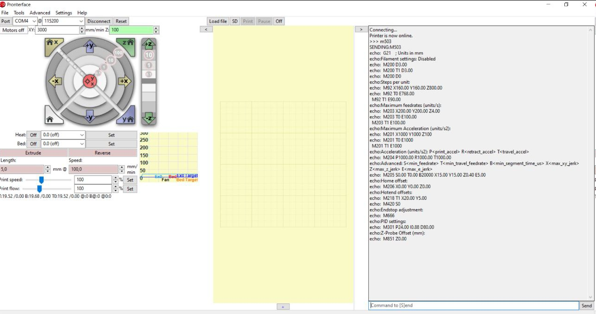

**n) No consigo nivelar bien la cama. Las cuatro esquinas quedan bien, pero el centro no.**

Todas las camas tienen imperfecciones, unas son más cóncavas, otras más convexas, unas muy poco, otras más… Con la práctica se encuentra un punto intermedio en el que la nivelación es adecuada tanto para el centro como para las esquinas; al ser una cama tan pequeña sólo necesitas un poco de paciencia. En caso de que no quieras seguir probando, siempre puedes poner un fleje metálico o una base de cristal. Para ayudarte con la nivelación puedes usar diseños como el del siguiente enlace  
<https://www.thingiverse.com/thing:3235018>  
Al imprimirlo, puedes ir viendo sobre la marcha donde está muy cerca o muy lejos de la cama el nozzle e incluso ir modificando sobre la marcha. Soluciones como sensores de nivelación y demás, necesitan modificación del firmware y su configuración y ajuste es más complicado que nivelar bien la cama.

Pasos para nivelar correctamente la primera capa con el papel:

1. Aprieta el tornillo del eje z a tope, es decir, hasta que esté lo más bajo posible

2. Calienta cama y nozzle sacando el filamento.

3. Nivela las cuatro esquinas y el centro tres, cuatro, cinco veces o las que sea necesario hasta que sientas el mismo rozamiento en todos los puntos. Parece que no, pero se consigue.

El punto adecuado es cuando roza un poco, muy leve.

4. Realizar una impresión de primera capa echando laca para asegurar que pegue bien. Te paso el stl que utilizo yo ahora. Es igual de válido que cualquier otro que puedas encontrar o que te hayan dicho por aquí, al final es encontrar algo que a tí te sirva para comprobar que está bien. Lo vas a imprimir unas cuantas veces, así que conócelo bien.

<https://www.thingiverse.com/thing:2177790>

5. Si te parece aceptable, ponte a imprimir una pieza y mira si queda bien. Si no, vuelta a empezar. Si no se despega posiblemente quede bien. ¡No te obsesiones y disfruta de la máquina!

1. **Cómo se ajusta la excéntrica?**

Explicado en el apartado g)

**FIRMWARE ALTERNATIVO**

1. **¿Hay algún firmware alternativo?**

Si; hay dos firmwares principales, **Marlin** y **Klipper**, la diferencia entre ambos reside en que Marlin se instala directamente en la impresora y usa sus chips de procesamiento y Klipper se instala en una Raspberry/miniPc Linux y usa la potencia de procesamiento de dicho equipo con lo cual conseguimos mayor velocidad, mejores resultados y mayor comodidad de uso al poder tratar y modificar la impresión desde cualquier dispositivo.  
  
**Klipper:** Recomendable entrar al grupo telegram de Klipper KP3s Spain: <https://t.me/joinchat/Off531lM5HY4NzI0>  
**Manual detallado de instalación de Klipper en Raspberry Pi:**  
<https://docs.google.com/document/d/1gVZ4yGuj-U-bF9v1fnd38GFSy6rrc48k1XwdYklSMSE>  
  
  
**Marlin:**

Es posible sustituir el firmware stock por un Marlin adaptado a la impresora.

En la unidad de Google Drive de este mismo anclado encontrareis una compilación de marlin con pantalla vertical.  
  
Antes de instalar el nuevo firmware podéis guardar los valores de PID y pasos si ya los teneis bien calibrados mediante el comando M503.

El proceso para instalarlo es el mismo:

* Descargar.
* Poner en la tarjeta sd el archivo Robin_nano.bin.
* Reiniciar la impresora y comenzará a instalarse.
* Inicializar la Eeprom. "Menú- Configuración- Otras configuraciones- Inicializar EEPROM"
* Recomendado Calibrar PID: imprimir PidCalibration.gcode <https://t.me/kingroonkp3esp/56645>. Puedes abrir el archivo de gcode y editar la temperatura para ajustarla a la temperatura que más se acerque a tus impresiones habitualmente.
* Después "Menú-Configuracion-Guardar Configuracion"
* Y ya se encuentra instalado.

A continuación, un vídeo del proceso de instalación en la impresora:

<https://t.me/kingroonkp3esp/22242>

Las principales diferencias con el firmware original son las siguientes:

* Interfaz de Marlin.
* Debería reanudar la impresión correctamente tras una parada o un corte de electricidad. En el firmware de fábrica no funciona correctamente.
* Conectando el ventilador de hotend a la entrada HE1, sólo se activa cuando se alcanza la temperatura de 100ºC (en Nehilo) o 50ºC (en Nacho/Eodun). Ventilador marcado en rojo en la foto. Rojo al + de HE1

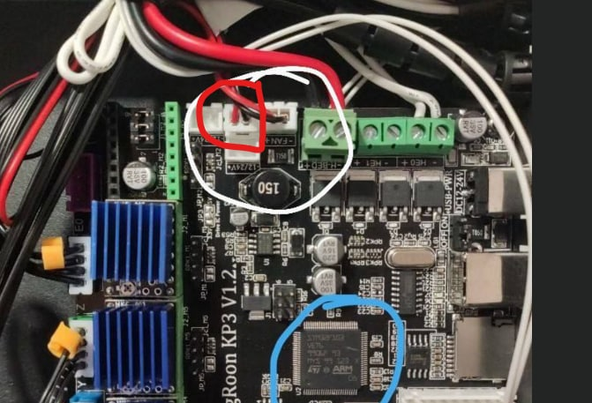

* Se muestra en pantalla cuánto tiempo lleva imprimiendo y cuánto le queda para finalizar. Para ello es necesario descargar el complemento CuraPlugin_AddPctComplete.py del github de Nehilo y copiarlo a la carpeta complementos de la instalación del Cura. Después activar el script Display Progress On LCD en el postprocesamiento.

1. **¿Hay alguna manera sencilla de calibrar el PID?**

* imprimir PidCalibration.gcode <https://t.me/kingroonkp3esp/56645>. Puedes abrir el archivo de gcode y editar la temperatura para ajustarla a la temperatura que más se acerque a tus impresiones habitualmente.

El compañero @serran0 se ha currado una guía tremenda para la activación **Neopixel** en firmware Marlin:

<https://docs.google.com/document/d/1D9BH_yWy3MO-YipEkfH8uXSjn6y_DrgM/edit?usp=drivesdk&ouid=101886898678637613780&rtpof=true&sd=true>

1. **¿Puedo volver al firmware original?**

Para volver al firmware original, hay que descargarlo de la página de Kingroon:

<https://es.kingroon.com/downloads/>

Se colocan los archivos en la micro SD, se reinicia la impresora y queda como de fábrica, sin necesidad de hacer nada más.

Si falla la actualización por la razón que sea, no hay que preocuparse. Simplemente poner el firmware de fábrica en la tarjeta y reiniciar la impresora. Cuando termine de actualizar estará como al sacarla de la caja.

Video del proceso de instalación.

<https://t.me/kingroonkp3esp/22242>

**OTROS**

1. **¿Qué retracciones tengo que configurar?**

Lo ideal sería hacer algún test de retracciones, pero sólo de modo orientativo; un buen valor de partida para la KP3S, sería 1mm y velocidad 40/40. Lo más importante a la hora de intentar deshacernos de los dichosos “pelos”, es no obsesionarnos con ellos, es normal en este tipo de tecnología, a veces salen más, otras menos. Principalmente intervienen el material, la retracción, velocidad de retracción, temperatura y flujo, aunque también intervienen velocidad de impresión, de desplazamiento, salto en Z, modo de peinada…

Hacer un “buen” test de retracciones es complicado y si se consigue dejar “perfecto” es posible que nos hayamos pasado y tengamos problemas en otro tipo de piezas.

1. **¿De dónde me puedo descargar un perfil para mi KP3S?**

Lo ideal es entender qué valores hay que tocar, pero puedes partir de un valor conocido antes que usar un perfil de un desconocido.

En Prusa Slicer, se puede elegir el perfil de la Prusa Mini y cambiar las retracciones a 1mm; también se puede elegir la MK3S y cambiar retracciones y tamaño de cama. Una vez que imprima con este perfil, puedes probar a bajar las velocidades y aceleraciones. En Cura, se puede elegir el perfil de la Ender 2 y bajar las retracciones a 1mm; posteriormente habrá que eliminar las líneas del gcode de inicio que limitan la velocidad y aceleraciones. También se puede coger el de la Prusa MK3S y cambiar el tamaño de la cama.

Aquí hay un conjunto de ajustes para PrusaSlicer muy completo y probado:

<https://t.me/kingroonkp3esp/31679>

Para instalarlo:

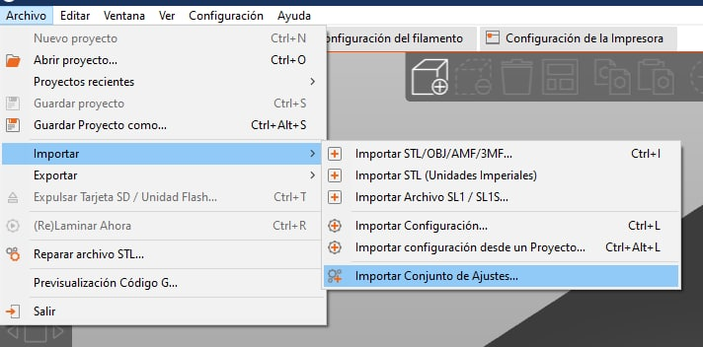

Aquí están los ficheros para personalizar la cama en PrusaSlicer:

<https://t.me/kingroonkp3esp/24223>

Aquí perfil para Cura (hay que añadir previamente Prusa MK3S):

<https://t.me/kingroonkp3esp/36901>

Aunque en las versiones actuales de Cura ya viene la impresora con un perfil “usable”

1. **Estoy usando la aplicación que viene con la impresora para laminar y no me salen bien las piezas. ¿Qué hago mal?**

La aplicación incluida es una versión muy antigua de Cura que además no está optimizada para la KP3S, viene con los mismos ajustes que la KP3, aun siendo distintos

tipos de extrusión.

1. **Creo que el eje X no está a 90º con el Y**.

Es posible que la cama no esté alineada, pero lo importante es que lo estén los ejes. En este vídeo explican cómo comprobarlo y la solución.

<https://www.youtube.com/watch?v=RTlqcTr8ssw&t=1104s>

1. **Cómo se engrasan las guías lineales?**

Al final de este vídeo lo explica: resumen, con aceite de máquina de coser, no con grasa y a ser posible con aceite de silicona/teflón para no dañar los plásticos.

<https://www.youtube.com/watch?v=0z_0R8PAPW4>

1. **Puedo cambiar el motor para poner uno más ligero (pancake)? y el extrusor?**

Los motores que lleva la impresora son de 1.5A, por lo que los drivers están configurados para ese tipo de motor. Usar motores de menos amperaje hará que el motor vaya por encima de sus especificaciones, además de calentarse y eventualmente romperse. En caso de cambiar a un pancake, es necesario cambiar el sistema de extrusión, ya que tienen menos torque. Los sistemas 3/1 más conocidos son Titan (con sus distintas variaciones) y BMG. Es recomendable comprar los originales o al menos unos de calidad (Trianglelab, por ejemplo)

1. **Puedo cambiar el fusor y poner un barrel all metal o similar?**

Para hacer ese cambio es necesario cambiar el disipador, al cambiar el disipador, será necesario cambiar el sistema de extrusión (punto f). Si sólo se imprimirá PLA o flexibles, la mejor opción es usar barrels “lined” o “bore”, los all metal o bimetal van mejor para materiales más técnicos. En caso de querer un barrel “todoterreno” barato se puede optar por un bimetal de calidad (Trianglelab).

h) **Creo que pasa algo en el eje Z, las capas no son consistentes, hay algo sencillo que pueda probar?** Sí, engrasa el husillo, es lo más barato y lo más probable.

https://youtu.be/0z_0R8PAPW4?t=490

Si no se soluciona, es posible que el husillo no esté alineado con el motor. Hay mods para solucionarlo:

<https://www.thingiverse.com/thing:4632326>

<https://www.thingiverse.com/thing:4639533>

Sobre los acoples en la parte superior del eje Z para fijar el husillo hay cierta controversia, algunos usuarios reportan mejoría, otros ningún cambio y otros empeoramiento.

**i) ¿Funciona el cambio de color con el fw de serie?.**

No, para que funcione el comando M600, debe soportarlo el firmware y tener configurado el advanced_pause. En los fw comentados aquí está soportado y configurado.

**l) Mi impresora empieza a imprimir fuera de la cama, ¿cómo lo soluciono?**

Es posible que en función a la versión de la impresora o al mod de extrusor que tengas, los límites de impresión no queden exactos en X/Y 0/0. La forma sencilla de ajustarlo es en el laminador. Se lleva a home y se mueve de 1mm en 1mm hasta hacer coincidir con la esquina de la cama. Los valores que se han movido, se ponen posteriormente en el offset del laminador (en negativo). Una vez comprobado que se ha comprobado, se puede pasar el firmware.

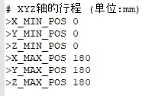

También se puede diseñar una pieza para colocarla en el límite correspondiente para que el endstop se pulse en la posición correcta del cabezal.

Para comprobar si el ajuste permite llegar a los 179mm en X e Y, se puede imprimir este STL

<https://t.me/kingroonkp3esp/67833>

Aquí se configura en los laminadores:

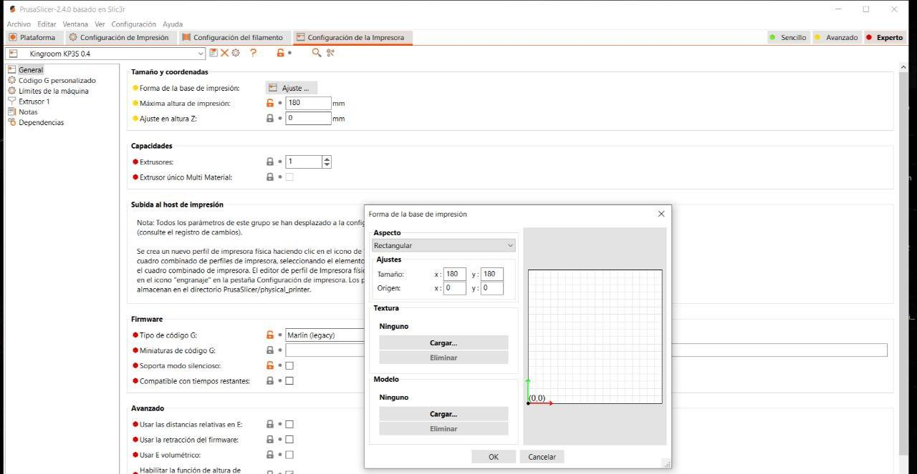

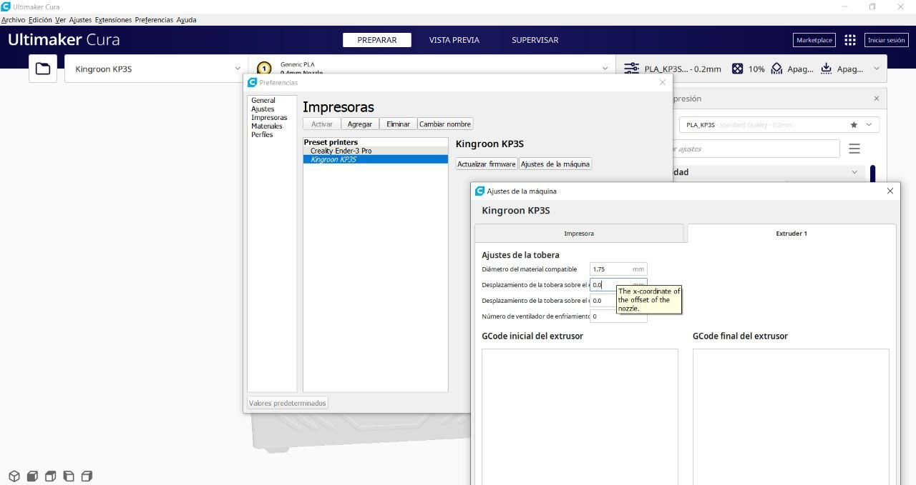

**PRUSASLICER**

Cómo hacer que aparezca el tiempo restante

Para que aparezca el tiempo que resta hay que utilizar un script de post-procesado.

Los pasos son los siguientes (en Windows 10).

1. Instalar Python 3.
2. Descarga el script https://t.me/kingroonkp3esp/25794
3. Copiar el script a tu disco duro
4. Para que funcione, en el apartado

Go to: Print settings > Output options > Post-processing scripts

Introducir el comando:

"[python directory]\python.exe" "[script directory]\script.py";

Ejemplo:

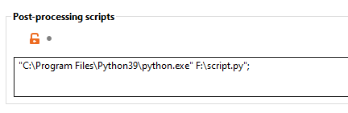

Notas:

* A mí no me funciona si hay espacios en la ruta al archivo.

**MODS**

*** Bajo redacción ***

1. Para el extrusor rojo: Mejora en la ventilación de capa y reemplazo de ventiladores.

Los mods recomendados son dos:

En Thingiverse: <https://www.thingiverse.com/thing:4615905>

Y el que hizo Nacho: <https://t.me/kingroonkp3esp/14463>

1. Base para la KP3S, que la eleva y permite colocar la fuente de alimentación debajo. Se encuentran en el Drive. Hay tres opciones, la base tal cual, con un cajón de herramientas o para meter una raspberry pi y un Mosfet.
2. Patas para reducir las vibraciones @disttrack hizo unas patas

<https://t.me/kingroonkp3esp/55024>

Relleno Max 10% en giroide o un 5 en rectilíneo.

1. Titán+V6+Volcano

Mod por MIguel Sorio, lo podéis encontrar en el Drive.

Con unas instrucciones muy detalladas de instalación, como los demás de una gran calidad.

1. Titán Aero. Modificado por @abenest

Modificado de <https://www.thingiverse.com/thing:4798472> por @Abenest

@Abenest:

Modifiqué la tobera para poner un 5015 y la pieza que va al patín para adaptarla a un patín tipo H.

<https://t.me/kingroonkp3esp/47513>

<https://t.me/kingroonkp3esp/47514>

<https://t.me/kingroonkp3esp/47516>

Actualización: Tobera para 5015 mejorada:

@Abenest: he añadido otro tipo de tobera para el mod que tenemos @Eodun y yo, se trata de una tobera de una mk3s para 5015, los ficheros son:

<https://t.me/kingroonkp3esp/48638>

<https://t.me/kingroonkp3esp/48639>

Y tobera sin el BLTouch

<https://t.me/kingroonkp3esp/48671>

con esto y unos cuantos tornillos y tuercas M3 se monta, es para un v6

Si el patín es tipo H, en lugar de imprimir el adaptador original habría que utilizar la modificación de @Abenest siguiente:

<https://t.me/kingroonkp3esp/47515>

Compra:

* Kit de Triangle Lab:

<https://a.aliexpress.com/_mtSN9To>

* Soporte de motor:

<https://es.aliexpress.com/item/32942931620.html?spm=a2g0o.detail.1000060.2.13315959kOAeKC&gps-id=pcDetailBottomMoreThisSeller&scm=1007.13339.169870.0&scm_id=1007.13339.169870.0&scm-url=1007.13339.169870.0&pvid=b381db95-cc0b-4f8f-a89c-55a36bc4389b&_t=gps-id:pcDetailBottomMoreThisSeller,scm-url:1007.13339.169870.0,pvid:b381db95-cc0b-4f8f-a89c-55a36bc4389b,tpp_buckets:668%232846%238107%231934&&pdp_ext_f=%7B%22sceneId%22:%223339%22,%22sku_id%22:%2266246544840%22%7D>

Este soporte se puede reemplazar por la siguiente pieza impresa diseñada por @Eodun.

<https://www.tinkercad.com/things/498KBnCzZqS>

* Ventilador 5015

<https://es.aliexpress.com/item/4000865202504.html?srcSns=sns_Telegram&spreadType=socialShare&bizType=ProductDetail&social_params=60101075534&aff_fcid=908056cd038448a99d8e248cdc51e44c-1635177253491-09800-_vXRhkU&tt=MG&aff_fsk=_vXRhkU&aff_platform=default&sk=_vXRhkU&aff_trace_key=908056cd038448a99d8e248cdc51e44c-1635177253491-09800-_vXRhkU&shareId=60101075534&businessType=ProductDetail&platform=AE&terminal_id=c6a936ddebd14358afebb352e83026d6>

1. Orbiter extruder + V6

Por el compañero @A_LoZa

<https://www.thingiverse.com/thing:5127150>

Instrucciones de montaje y calibración en Thingiverse.

Aclaraciones de @A_LoZa sobre el diseño y la instalación:

* Hay dos versiones de Layer_Fan - Layer_fan rv01, o layer_fan rv03. Se puede imprimir cualquiera de los dos, hice dos versiones una con salida central y laterales y otra solo con salidas laterales. Ambos funcionan bien, es un poco al gusto de cada uno (de este modo hay para todos los gusto)
* Se recomienda el cambio a 16 micropasos para no tener tantos pasos en el extrusor, haciendo pruebas me da la impresión que la placa iba peor con tanto micropaso, de ahí el motivo de pasarlo a 16. La recomendación es que todos los drivers lleven los mismos micropasos por eso el cambio en todos los drivers
* Para regular la tensión del driver es muy sencillo, enciendes la impresora y mides la tensión entre el tornillo de regulación (o el pin indicado en la documentación) y el pin GND. Ahí mides la tensión en voltios que corresponde a la Vref. Giras el tornillo y vas reduciendo el voltaje para conseguir los 0.4 voltios que indico. Se debe tener cuidado de no tocar con las puntas o destornillados entre pines para no hacer corto (suelo utilizar un destornillador cerámico para evitar cortos)
* El cartucho calefactor sirve el de serie, ya lo he modificado en mi thingiverse, sin embargo el thermistor te recomiendo cambiarlo, el de serie no es encapsulado, queda muy suelto dentro del bloque v6, yo personalmente siempre los cambio y son baratos. Los de trianglelab traen un muelle que evita que se rompan y no dan fallo nunca.
* Instrucciones de montaje del V6 <https://wiki.e3d-online.com/E3D-v6_Assembly>